凯马国六6方绿化喷洒车
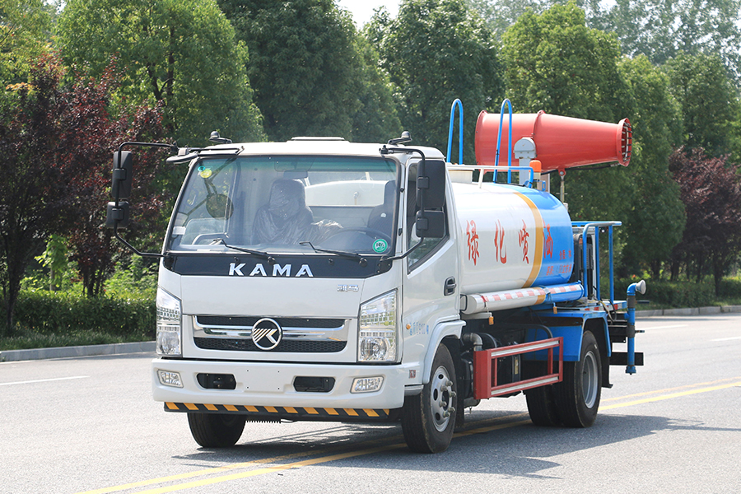

一、产品简述
洒水车：又称为绿化喷洒车、水罐车，由汽车底盘、进出水系统和罐体构成。根据不同的使用环境和目的有多种喷洒和运水功能。多功能洒水车集多种功能为一体，一般可按用户使用要求特别改制。
可以用于城乡园林绿化及应急消防。莲蓬喷嘴可以浇落路中间喷水器冲起的灰尘，起到清洁空气的作用。标准配置洒水车(绿化喷洒车、水罐车):前冲后洒、侧喷;高位侧花洒;后工作平台，带绿化洒水高炮，可调节成柱状，;也可调节成雾状，。可选配药盘、打药机。也可加装药盘、药泵、罐内防腐防锈、多方位进出水接头、电磁阀、气动阀等先进设施，以满足不同用户需求。

二、产品配置

HTX5090GPSKL6型绿化喷洒车主要技术参数
产品名称: | HTX5090GPSKL6型绿化喷洒车 | 外形尺寸: | 5995,6400×2190×2500,2760(mm)
排放水平: | 国六 | 罐体容积: | 6方
总质量: | 9100(Kg) | 接近/离去角: | 23/20
额定质量: | 4655,4720(Kg) | 前悬后悬: | 1125/1570,1125/1975
整备质量: | 4250(Kg) | 最高车速: | 90
底盘参数
燃油种类: | 柴油 | 底盘型号: | KMC1092A330DP6
轴数: | 2 | 前轮距: | 1610(mm)
轴距: | 3300(mm) | 后轮距: | 1610(mm)
后桥/速比： | 1069后桥 | 大梁： | 200mm直通大梁
驾驶室乘人数： | 3、2(人) | 变速箱： | 万里扬535变速箱带副变速
轮胎数： | 6(个) | 弹簧片数: | 7/9+5,3/6+5,3/5+3
轮胎规格: | 7.50R16LT | 轴荷: | 3300/5800
发动机参数
发动机型号 | 发动机生产企业 | 排量(ml) | 功率(kw)/马力(PS):
WP2.3NQ130E61 | 潍柴动力股份有限公司 | 2289 | 96/130
其它：
该车选装普通平台外观,选装驾驶室.罐体有效容积4.88立方米,罐体外形尺寸(长×长轴×短轴)(mm)为:3000×1850×1270。侧防护采用Q235,螺栓连接。后防护采用Q235,焊接连接。后防护截面高度尺寸120mm,截面宽度尺寸50mm,下边缘离地高度480mm。ABS型号:CM4XL-4S/4M,生产企业:广州瑞立科密汽车电子股份有限公司。该车主要用于城乡园林绿化洒水;主要装置为水罐、喷洒总成。额定载质量和整备质量及驾驶室准乘人数一一对应。选装后平台样式、外观样式、方管道箱、左右进出水口及附件位置。

三、多方位图展示

